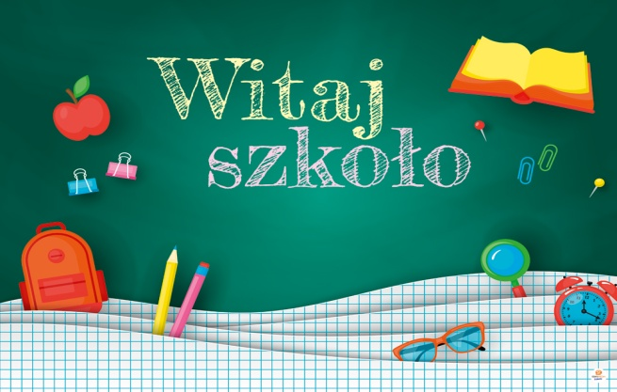
Wyprawka dla pierwszoklasisty:

- zeszyt 16 kartkowy w wąską linię (2szt.)
- zeszyt 16 kartkowy w kratkę (2 szt.) i 32 kartkowy (1 szt.)
- piórnik, a w nim: 2 zatemperowane ołówki, temperówkę, gumkę, klej roślinny w sztyfcie, nożyczki zaokrąglone, kredki ołówkowe,
- 2 teczki z gumką
- patyczki do liczenia
- farby plakatowe, pojemnik na wodę i dwa pędzle (cienki i gruby),
- 2 bloki rysunkowe A4 i 2 bloki techniczne A4 z białymi kartkami
- kolorowy blok techniczny A4
- papier kolorowy (wycinankowy),
- kredki woskowe i pastele suche, flamastry
- plastelina 12 kolorów
- klej „Magic” w sztyfcie do zajęć plastyczno- technicznych
- strój gimnastyczny (biała bluzeczka i ciemne spodenki),
- obuwie zmienne
zdjęcie do legitymacji (podpisane imieniem i nazwiskiem, z datą urodzenia)

Pozostałe informacje zostaną przekazane
w dniu rozpoczęcia roku szkolnego!

Wychowawcy klas I

